2,5x2,5x0,65 Ocean seaside beige R10/B Mosaikbogen 30x30
Agrob Buchtal Solar Ceramics

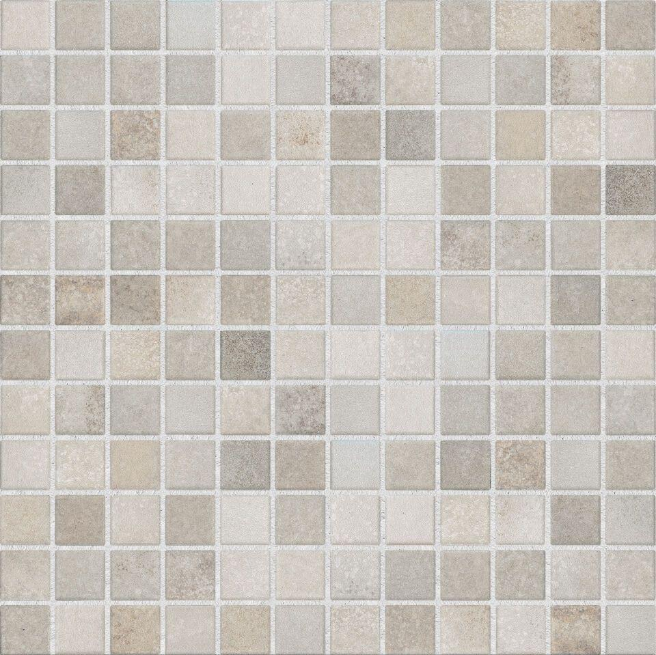Eigenschaften
GTIN:
4057249467749
HAN:
436224H
Bewertungsgruppe Rutschgefahr
R 10
Farbton
beige
Produkt
Mosaikfliesen
Breite (mm)
25,00
Dicke (mm)
13,50
Länge (mm)
25,00
Serie
Ocean

